Advanced
expert install
langage → fr_FR et fr_FR@euro
fr_FR -utf8
configurer clavier
détecter et monter le cd
charger des composant
plein de chose juste entrée
detecter matériel reseaux
3 s
enp0s3
oui
nom de machine = servprin
domaine = touchwash,edu
créer les utilisateurs...
Mot de passe = toto
configuration de l’horloge = suivre normale
detecter les disques
repartition des disques
manuel
8 gb
clic sur notre disque → taille 7 gb → primaire et en debut
Indicateur d’amorçage : présent
reste de l’espace → logique → utiliser comme → type « swap »
installer le systeme de base
→ linux-image-amd64
→ image générique
configurer l’outils de gestion
→ non , oui, oui, oui
Selection des logiciels
→ dernier cocher sinon ont décoche
entrée
Installer le programme de démarrage GRUB sur un disque dur
Terminer l’installation

Ligne de commande :

servpin login : root

Password : toto

root@servpin : vi etc/apt/sources.list

i → # → echap →:w → echap →:q

root@servpin : apt update

root@servpin : apt upgrade

root@servpin : apt install vim ssh

root@servpin : vi etc/vim/vimrc
on va sur syntax on et on appui sur x pour enlever le commentaire
setignorecase
ecahp →:wq

root@servpin : vi/etc/ssh/sshd_config
permitRootlogin → x → i → PermitRootLogin yes → echap →:wq

root@servpin : ip a

root@servpin : vi etc/network/interfaces

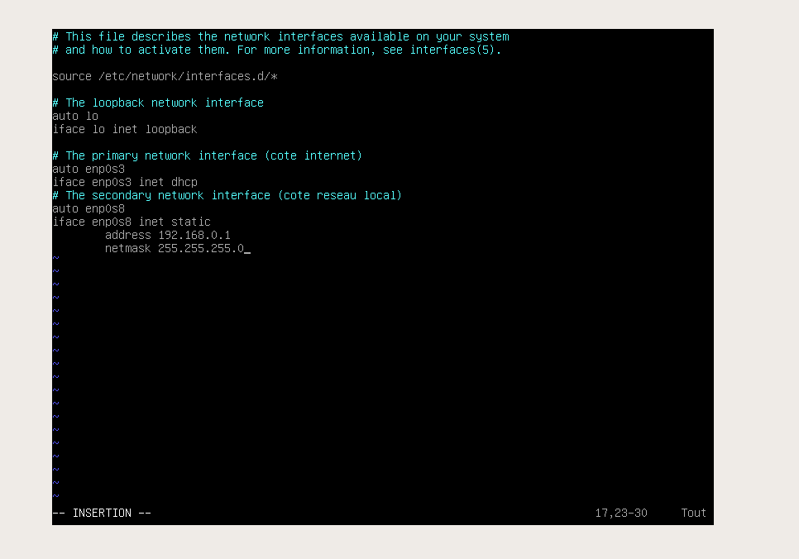
root@servpin : ifdown enp0s8 (désactiver)

root@servpin : ifup enp0s8 (activer)

root@servpin : ip a ( on obtient notre bonne adresse 192.168.0.1)

root@servpin : halt -p ( éteindre proprement)

